AVALIAÇÃO DOCENTE PPGEFB

Ao aceitar o preenchimento deste questionário, estará participando de uma importante atividade contínua de avaliação do Programa de Pós-graduação em Educação - Mestrado em Educação, Campus de Francisco Beltrão. Suas respostas são muito importantes, pois colaboram com o processo de qualificação permanente do Programa.  Muito obrigado.

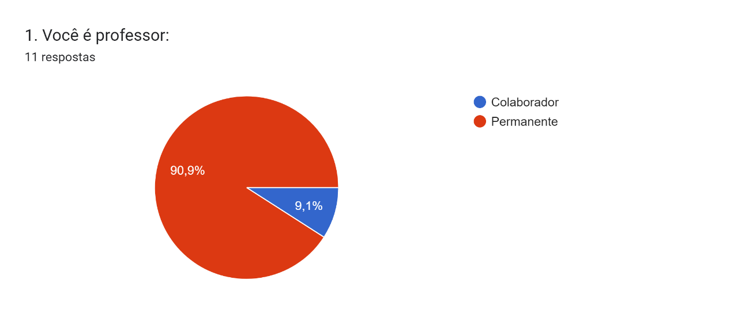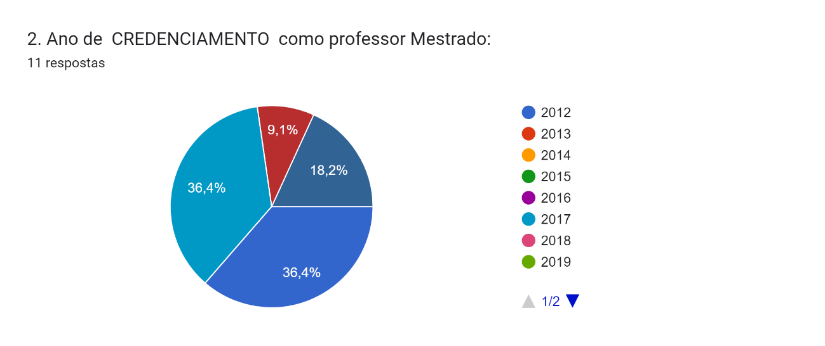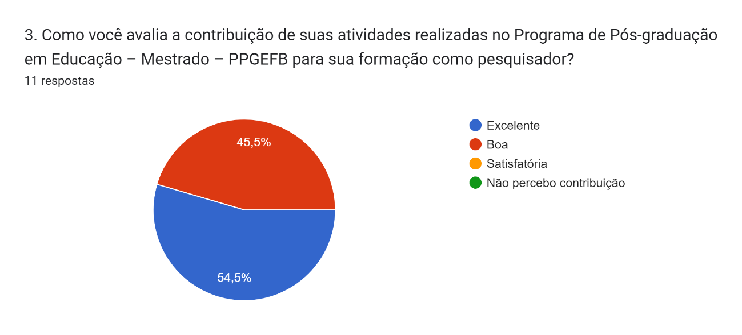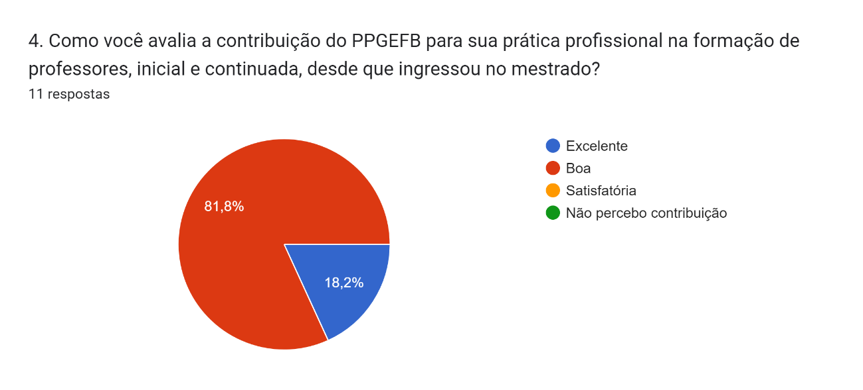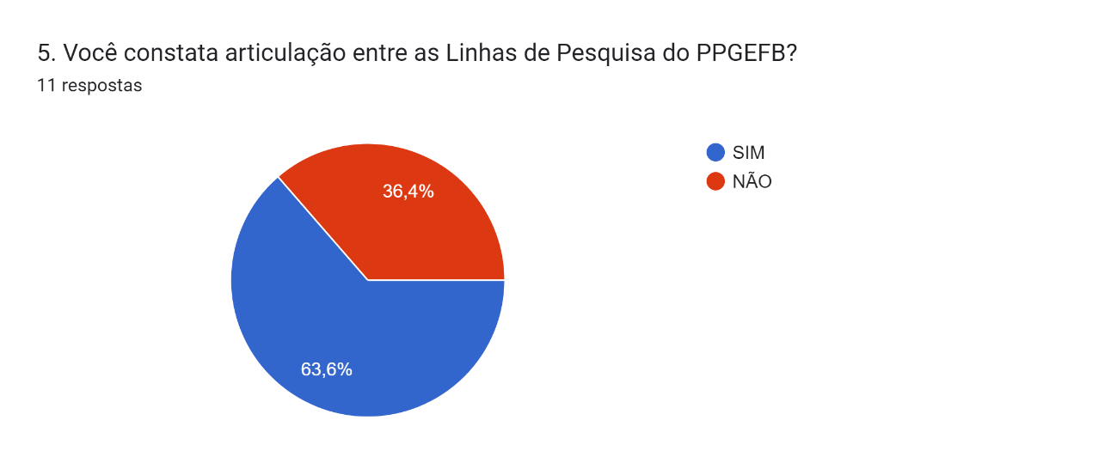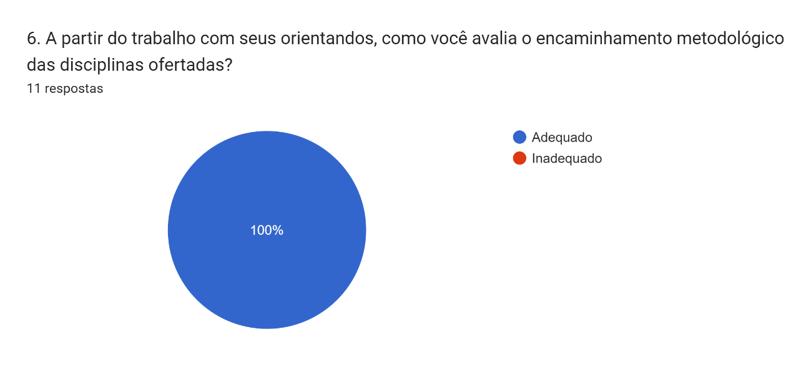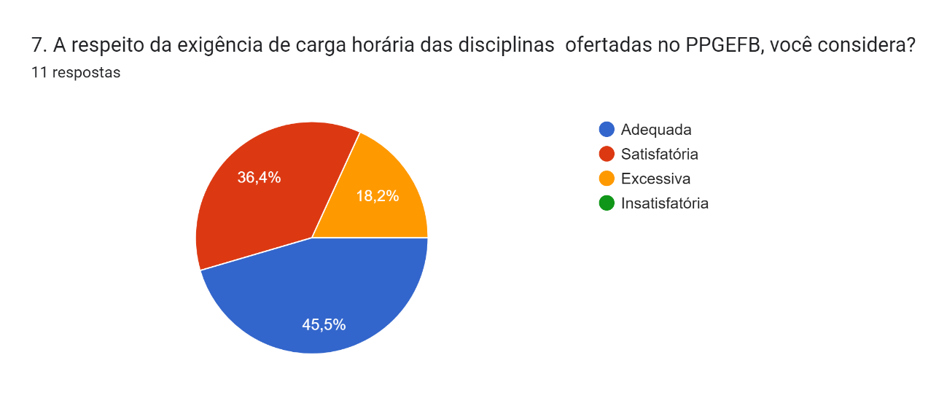7.1. Justifique e dê sugestões em relação a resposta anterior  (8):11 respostas

Entendo que as disciplinas são importantes e necessárias.

Creio que a distribuição da carga horária das disciplinas, entre obrigatórias e eletivas, é adequada

Corresponde a formação inicial do pesquisador.

Considero que contribuem para a formação profissional dos mestrandos e para a formação científica, porque são bem planejadas pelo Colegiado.

Penso que as cargas horárias das disciplinas individualmente e a somo geral de todas elas dão conta dos principais elementos exigidos na elaboração de uma dissertação em educação.

Poderia ser melhor dimensionada em alguns aspectos. Uma parte que poderia ser online principalmente para viabilizar a participação de docentes convidados nas disciplinas que são de outras instituições.

Considerando o tempo do mestrado, um ano para concluir disciplinas torna-se pesado. O programa não tem condições de oferecer variedade de disciplinas que contemple as pesquisas dos mestrandos.

Porque segue as normas e está de acordo com outros programas.

Considero a carga horário satisfatória diante do perfil dos alunos do PPGEFB.

A carga horária da relação entre hora/aula e quantidade de dias/aulas está um pouco excedente. Ex.: 15 dias/aulas para uma disciplina com 60h/4 créditos. 12 dias/aulas seria uma quantidade suficiente.

Como o grupo de professores é pequeno e o tempo do mestrado é pouco para a formação do pesquisador, as disciplinas poderiam valorizar atividades para a formação do pesquisador e elaboração do projeto de pesquisa. O segundo semestre poderia ter menor carga horária. O seminário de Pesquisa e Atividade Aplicada à pesquisa poderiam ser uma unica disciplina.

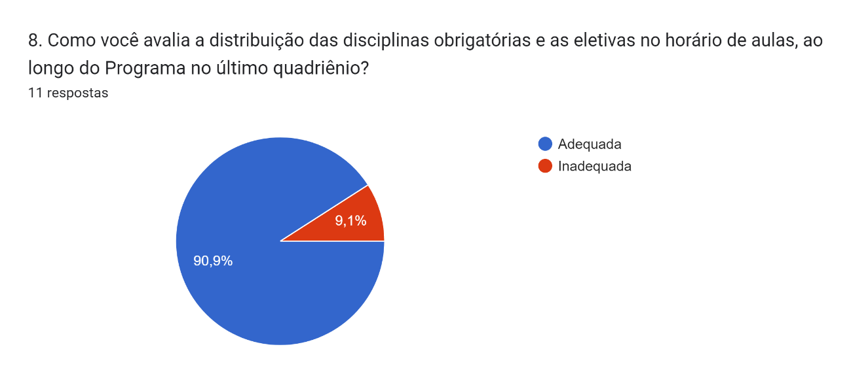8.1. Justifique a resposta anterior11 respostas

Creio que o número de disciplinas está bem distribuídos, entre obrigatórias e optativas.

As disciplinas, para mim, se dão a contento

Necessidade de articular melhor os conteúdos das disciplinas obrigatórias. Repensar e discutir a oferta da disciplina de seminário de pesquisa somente no 2 semestre do primeiro ano.

Porque contemplam as duas linhas do Programa e há articulação entre os professores das linhas. Isto favorece os acertos.

Essa combinação entre obrigatórias e eletivas é adequada, porque as obrigatórias tratam de questões imprescindíveis às duas linhas de pesquisa e as eletivas dão especificidade ao processo formativo dos mestrandos/as

Foi adequada dentro do contexto apresentado do final da pandemia.

Adequada, porém excessiva.

Adequada porque há equilíbrio entre as cargas horárias

Diante do perfil dos alunos do PPGEFB, considero adequada as distribuição das disciplinas obrigatórias.

Todavia, haveria de estabelecermos diretrizes de oferta por linha, para que a disposição individual do professor não fosse apenas um aspecto predominante de modo implícito.

O colegiado busca manter equilíbrio entre as disciplinas eletivas das duas linhas.

10. Como você avalia a participação dos seus orientandos no processo de orientação?11 respostas

Entendo que é boa, uma vez que participam e se esforçam para desenvolverem seus trabalhos de dissertação.

Boa

Isso depende de cada orientanda/o. Uns exigem mais atenção , outros são mais autônomos . Mas há participação efetiva em atividades para além das ofertadas no Programa .

Avalio como excelente. Não tive problemas em relação a isto. São interessados e comprometidos.

A participação das minhas orientandas foi e é excelente, porque dedicadas, contínuas, comprometidas com os prazos/tarefas. Até agora não tive nenhum imprevisto ou descumprimento de compromissos assumidos pelas mestrandas.

Excelentes, os dois orientandos que tenho são muito bons.

Adequado, mas com limitações dado a maioria conciliar trabalho e estudo. No primeiro ano as próprias demandas do programa/disciplinas dificultam.

São assíduos e envolvidos

A maioria dos meus orientandos participa de forma satisfatória nas orientações.

Tenho constado que o âmbito do trabalho do profissional da educação, cada vez mais redimensionado pelas políticas públicas de responsabilização do professor pela qualidade do ensino, tem interferido consideravelmente no processo de orientação. Também venho observando que os orientandos mais jovens, na faixa etária até 30 anos, vêm apresentando uma relação menos efetiva de projeção da formação para com sua carreira profissional, o que pode, talvez, explicar, processos contraditórios quanto à organização pessoal e motivacional para as atividades de pesquisa. Ainda, parece haver, cada vez mais, uma insatisfatória apresentação de formação qualitativa mínima, em vários aspectos para a atividade intelectual-acadêmica, que assegurariam uma construção de processos de produção da pesquisa com um grau razoável de autonomia para as variadas práticas de desenvolvimento da pesquisa.

Os orientandos participam pouco do Grupo de pesquisa pelas suas condições de trabalho e estudo. Os bolsistas também não participam ativamente das atividades do programa.

11. Quais atividades você sugere que o PPGEFB deva organizar e incentivar junto aos docentes e discentes? 11 respostas

Apresentação das dissertações para alunos da graduação. Contendo com a participação dos Mestres.

Apresentação das dissertações, em eventos anuais.

Projetos de extensão visando a socialização dos resultados das pesquisas . Integração dos discentes com a graduação . Incentivo ao estágio de docência no ensino superior . Envolvimento dos discentes com a divulgação das atividades do Programa. Inseri-los como responsáveis em atividades que gerem visibilidade ao Programa (responsáveis pelas mídias sociais).

Se possível mais divulgação das pesquisas realizadas.

Talvez algumas atividades formativas conjuntas entre as turmas e professores, com conteúdos definidos por determinados temas que são imprescindíveis ao processo formativo. Aula inaugural talvez sozinha não dê conta, então, fazer mais uma por semestre, por exemplo, explorando questões que envolvem as pesquisas em educação.

Produção de artigos coletivos das disciplinas, atividades orientadas.

Já tem organizado algumas atividades como o SENPE, publicações, incentivo a participação em eventos.

Encontros culturais

Sugiro atividades/oficinas sobre o processo de preenchimento do lattes, bem como escrita acadêmica.

Caso a indicação de incentivo seja referente à questão 10, penso que devemos qualificar a relação das formação intelectual, em processo, nas disciplinas e das atividades no Programa com os movimentos das pesquisas dos orientandos. Essa orientação poderia ser assumida, além do Programa, pelas linhas de pesquisa, já que são nestas que se caracterizam os campos mais específicos nos quais as pesquisadas são desenvolvidas. Quanto ao "em processo", podemos pensar que os "movimentos temáticos" das pesquisas necessitam também ter atenção para que o Programa e as linhas possam construir atividades que os pontencializem.

Participação de eventos em outras universidades, seminário geral de apresentação de projetos do PPGE.

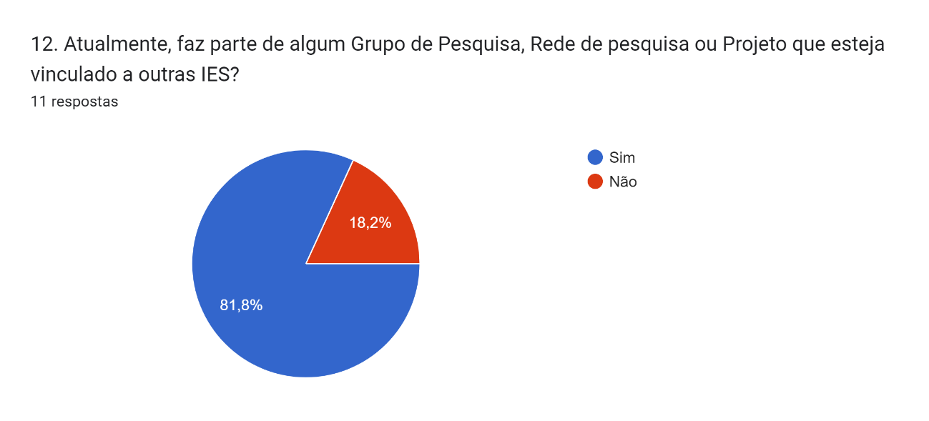

12.1 No caso da resposta anterior tenha sido "SIM", qual/quais Grupo de Pesquisa, Rede de pesquisa ou Projeto?11 respostas

Do grupo de pesquisa: Philos Sophia, da Unipampa. E do grupo de pesquisa: Violência e Cidadania, da UFRGS.

Ao grupo de pesquisa: Philos Sophias, da Unipampa; e ao grupo Violência e Cidadania, da UFRGS

Rede de pesquisa em Pedagogia - RePPed Projeto de pesquisa nacional: Os cursos de Pedagogia nas IES Brasileiras: análises das dimensões científicas e prático-organizacionais

Laboratório de Cartografia Tátil e Escolar -LABTAT - UFSC

Grupo de Pesquisa e Estudos em Formação Humana, Educação e Movimentos Sociais Populares - GEFHEMP

Grupo de Estudos sobre Universidade (GEU/Unemat/UFMT) que sou líder.

Resposta anterior foi Não.

Minha resposta anterior foi NÃO.

Grupo de pesquisa Sociedade, trabalho e educação. Não participo de rede de pesquisa.

Grupo de Pesquisa Retlee, Projeor de Pesquisa do Retlee e Projeto de Pesquisa Interinstitucional de parceria entre: UNIOCENTRO, UEM, UFSC, UFFS-Laranjeiras do Sul, com aprovação de projeto no edital Chamada Universal 10/2023 do CNPq.

Grupo de Estudos e Pesquisa Sobre a atividade pedagogia - GEPAPe em Rede

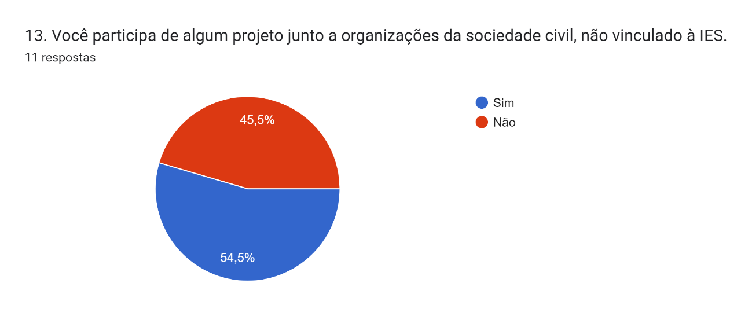13.1   No caso da resposta anterior tenha sido "SIM", qual/quais Projetos você participa?6 respostas

Observatório de Segurança PublicA de Francisco Beltrão. Câmara Técnica de Segurança Pública, da Associacao Comercial de Francisco. Beltrão.

Da Câmara Técnica de segurança pública da ACEFB e do Laboratório de Segurança Pública de Francisco Beltrão, que envolve as polícias que atuam na cidade e mais representantes da sociedade civil.

Grupo de Apoio Psicológico a acadêmicos da Unioeste - GAPAC

Comitê municipal pela revogação do NEM. APP-Sindicato.

O projeto, em específico, é de Extensão, de formação continuada de professores, que tem como parceira a ASSESOAR de Francisco Beltrão.

Ponto da Cultura.

14. Participa de eventos junto com seus orientandos? Que tipos de eventos? 11 respostas

Sim. Congressos e ou simpósios.

Sim. Seminários e oi simpósios. Todos os anos.

Sim. Eventos técnico- científicos da área da educação . Congressos, Seminários , Fóruns . Internacional, Nacional e regional .

Si. Eventos científicos na área.

Sim, semanas acadêmicas, Seminário Internacional de Educação do Campo, Festas das Sementes Crioulas do Sudoeste do Paraná, Atividades formativas via Refocar.

Eventos acadêmicos científicos que abordem a temática estudada por cada um deles.

Eventos acadêmicos

Sim. Eventos científicos.

Sim. Eventos Nacionais e internacionais.

Eventos científicos.

Sim, vinculados à temática de pesquisa do Grupo de Pesquisa

15.  Indique até 3 (três) sugestões que você considera fundamentais para aprimorar a formação no PPGEFB:11 respostas

Melhorar a articulação com Programas de outras IES. Ampliar participação de professores e Mestrandos em temas locais. Melhorar a relação do Mestrado com a graduação.

Incentivar trabalhos a serem feitos, entre professores e orientandos, nas cidades dos orientandos. Internacionalização. Maior envolvimento com a graduação.

1 Atividades que promovam o envolvimento (efetivo e afetivo) entre coordenação, docentes, discentes e egressos .2 Avaliação do processo e não somente no final do quadriênio . 3 grupos de trabalho (docentes e discentes) que promovam ações contínuas . (Divulgação, extensão, eventos, produção, viagens de campo, proposta do doutorado ) .

1) Socializar as pesquisas com a comunidade; 2) promover eventos com egressos; 3) Ofertar doutorado.

- Encontros formativos sobre temas imprescindíveis à formação do pesquisador/a em educação, envolvendo mestrandos e docentes do Programa; - Cumprimento integral dos conteúdos contidos nas ementas das disciplinas obrigatórias no momento de sua execução;

- Buscar intercâmbios com outras IES da região/estado.

Comunicação entre a coordenação e os docentes colaboradores. Possibilidade de oferta de disciplina com módulos online para possibilitar a internacionalização da Educação Superior, conforme indicado no PNPG brasileiro.

Promover troca de experiências com outros programas; rever a quantidade da carga horária das disciplinas, maior integração com a graduação.

Espaços de convivência entre os professores. Espaço de convivência entre os acadêmicos. Espaço de convivência entre ambos.

Fomentar a internacionalização do PPGEFB para o desenvolvimento de atividades formativas dos mestrandos e mestrandos no exterior. Ampliar estratégias do divulgação do PPGEFB.

Práticas integradas entre pesquisadores para a formação dos mestrandos em linha de pesquisa; desenvolvimento de colóquios ou seminários temáticos internos ao Programa como soma às atividades das disciplinas; construção de intercâmbios acadêmicos com outros programas para ofertas de disciplinas em redes, de desenvolvimento de pós-doutorados etc..

Incentivo à publicação de Periódicos; Incentivo de trabalho com universidades da América Latina (atentar às universidades que a Unioeste têm convênio); Incentivo à pesquisa em outras universidades por um tempo para ampliar as redes de pesquisa.

16. Você teria alguma sugestão para realização de atividades pelo PPGEFB para consolidar o trabalho coletivo entre os docentes e  discentes?11 respostas

Desenvolverem trabalhos, a partir das dissertações, nos municípios de onde advém os mestrandos.

Apresentações das dissertações, a ser feita em eventos internos, da Unioeste. Realização de colóquios, contando com a participação dos grupos de pesquisa, sobre as perspectivas teórico metodológicas e suas contribuições.

A consolidação do PPGE precisa considerar o estudo e a proposição de oferta do doutorado . Sugiro organizar uma comissão para este fim. Também necessidade de um projeto no âmbito da formação que envolva os docentes e orientandos com suas pesquisas.

Talvez ouvir os mestrandos para obter esta resposta. Porque nós orientadores ficamos no pape de orientar e, quem sabe, eles precisam mais.

Penso que já escrevi acima, especialmente, momentos de formação/estudos sobre temáticas que envolvem o processo formativo discente e docente em pesquisa em educação.

Melhor articulação entre as linhas com seminários integradores aos professores, discussões das ementas das disciplinas. Boas vindas para os professores colaboradores e permanentes indicando como funciona o programa.

Não tenho sugestões no momento.

Confraternizações.

Sugiro mais atividades com a participação de professores visitantes, sobretudo de instituições de outros países.

Repitem-se aqui a primeira e a segunda sugestão da questão 15.

Incentivo à participação em Grupos de Pesquisa; Estâncias em universidades do país e américa Latina para pesquisa.

17. Esse espaço é livre para que você faça suas considerações. Fique à vontade para indicar aspectos a respeito da avaliação do Programa que não foram contemplados aqui e que você considera importantes.11 respostas

O Programa, apesar de relativamente novo, tem galhado melhorias.

Creio que se mantivermos o conceito 4, poderemos encaminhar o Doutorado. O que, assim entendo, devera trazer mais netorno, em termos financeiros e de estrutura, para o Programa.

Há necessidade de criar estratégias para divulgação do processo de seleção. Não basta apenas divulgar o edital em redes sociais. Precisamos nos organizar e fazer divulgação em universidades e cursos de graduação .e outros espaços educativos . Esta é uma questão que envolve docentes e discentes. Muitas ações estão sendo realizadas e pouco divulgadas, necessidade de melhorar a comunicação.

O Programa está de parabéns pela integração entre as linhas; com apoio aos professores pela coordenação e pela secretária (Zelinda), sempre atenta com todos e com tudo.

Sinto-me contemplado no que está disposto acima.

Já fui contemplada nas questões.

Não tenho considerações a fazer no momento.

Maior divulgação do Programa nas redes sociais e dentro da própria UNIVERSIDADE

Produção intelectual de discentes e docentes em revistas qualificadas pela área da educação.

Temos que nos atentar, permanentemente, para a construção de processos relacionais profissionais que não possam esgotar nossas energias afetivas possíveis de convivência coletiva.

Pensar em horários de disciplinas no período noturno; Seminários anuais de socialização das dissertações no campus.